Innovaciones en pagos

| de revisión trimestral del BIS marzo 2020 | 01 marzo 2020
por Morten Linnemann Bech y Jenny Hancock
Versión PDF (1,164kb) | 16 páginas
La innovación tecnológica está transformando los pagos. Los pagos nacionales son cada vez más convenientes, instantáneos y están disponibles las 24 horas del día, los 7 días de la semana. Sin embargo, siguen existiendo deficiencias en el acceso a los pagos y a los pagos transfronterizos. La falta de acceso a los pagos es un problema en algunas economías de mercados emergentes y en desarrollo. La mejora de los pagos transfronterizos requerirá una coordinación internacional. Las iniciativas para mejorar los pagos transfronterizos se beneficiarían de mejores datos para cuantificar tanto el alcance como los impulsores de los problemas.1
Clasificación JEL: E42.
La innovación tecnológica está transformando los servicios y productos financieros. Los pagos han sido y siguen siendo la actividad más afectada por la innovación tecnológica (Petralia et al (2019)). En los últimos años se han introducido nuevos métodos, plataformas e interfaces de pago, y hay más proyectos en marcha.
A pesar de ello, existen dos grandes deficiencias en los pagos: el acceso y los pagos transfronterizos. Hay 1.700 millones de adultos en todo el mundo que están vinculados al efectivo como su único medio de pago, ya que no tienen una cuenta de transacción.² (Banco Mundial (2018)). Además, los pagos transfronterizos siguen siendo lentos, caros y opacos, especialmente los pagos minoristas, como las remesas. La interacción de estas dos deficiencias es un desafío particular para las economías de mercados emergentes y en desarrollo (EMDE), donde las remesas representan una proporción sustancial del PIB. Las recientes iniciativas denominadas "stablecoin" han puesto de relieve estas deficiencias y la importancia de mejorar el acceso a las cuentas de transacción y, en particular, a los pagos transfronterizos.³
Esta característica proporciona una introducción a los conceptos clave en los sistemas de pago. Continúa describiendo cómo la innovación está haciendo que los pagos nacionales sean cada vez más convenientes, instantáneos y disponibles las 24 horas del día, los 7 días de la semana. A continuación, describe el alcance de los problemas que afectan el acceso a las cuentas. Finalmente, proporciona contexto sobre los diferentes modelos de pagos transfronterizos, que se discuten con mayor detalle en otros artículos de este número de la Revisión Trimestral del BIS.

Conclusiones clave
- Los avances tecnológicos están haciendo que los pagos nacionales sean más seguros, rápidos y baratos.
- Muchas personas todavía carecen de acceso a los sistemas de pago, especialmente en las economías de mercados emergentes y en desarrollo.
- Los pagos transfronterizos están mejorando más lentamente, en parte porque la coordinación de los cambios a través de las fronteras es más difícil.
Datos estadísticos: datos detrás de todos los gráficos

Pagos: una cartilla
Un sistema de pago es un conjunto de instrumentos, procedimientos y normas para la transferencia de fondos entre los participantes o entre ellos. El sistema abarca tanto a los participantes como a la entidad que opera el acuerdo. Los sistemas de pago vienen en muchas formas y tamaños, y nuevos diseños continúan surgiendo.
La primera característica distintiva de un sistema de pago es el tipo de pago que está diseñado para procesar: minorista o mayorista.⁵ Los pagos minoristas generalmente se relacionan con la compra de bienes y servicios por parte de consumidores y empresas. Cada uno de estos pagos tiende a ser por un valor relativamente bajo, pero los volúmenes son grandes. Dentro del pago minorista, hay pagos de persona a persona (por ejemplo, transferencia de dinero a un amigo o familiar), pagos de persona a empresa (por ejemplo, pagos de facturas), pagos de empresa a persona (por ejemplo, pagos de salarios) y pagos de empresa a empresa. Estos sistemas de pago son administrados por proveedores del sector público y privado.
Por el contrario, los pagos al por mayor son entre instituciones financieras, por ejemplo, pagos para liquidar valores y operaciones de cambio de divisas, pagos hacia y desde contrapartes centrales y otras transacciones de financiación interbancaria. Estos son típicamente pagos de gran valor que a menudo necesitan liquidarse en un día en particular y, a veces, en un momento determinado. Si bien hay significativamente menos pagos al por mayor en comparación con los pagos minoristas, su valor, tanto individual como agregado, es mucho mayor. Dada su importancia sistémica, los sistemas de pago mayorista son generalmente propiedad y están operados por los bancos centrales.
Los pagos generalmente fluyen a través de un front-end a través del cual el pagador⁶ inicia el pago y una serie de acuerdos de back-end que liquidan y liquidan los pagos(Gráfico 1).
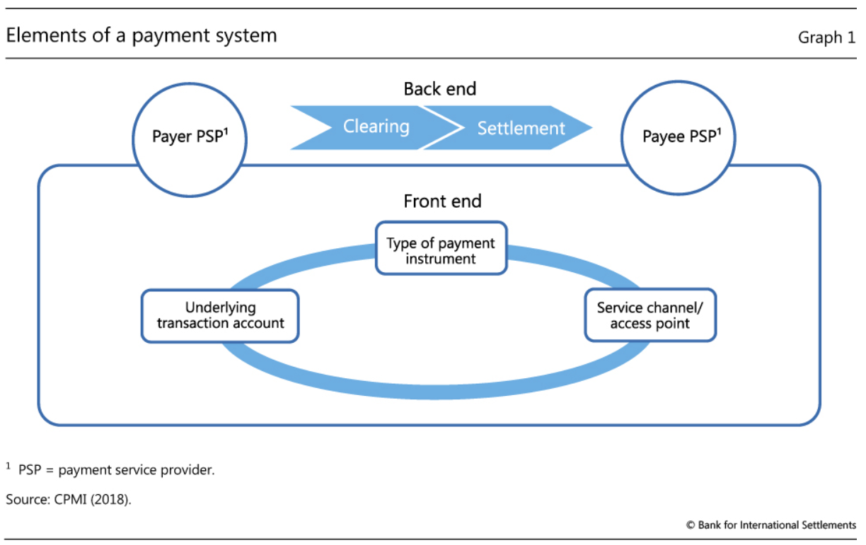
El front-end comprende la fuente de los fondos (por ejemplo, una cuenta bancaria), el canal de servicio utilizado para iniciar el pago (por ejemplo, una aplicación de pago móvil) y el instrumento de pago (por ejemplo, una transferencia de crédito). La amplia variedad de situaciones en las que los consumidores y las empresas inician pagos conduce a una variedad más amplia de front-ends en los pagos minoristas.
El back-end comprende los acuerdos para la compensación y liquidación de pagos. La compensación es el proceso de transmisión, conciliación y, en algunos casos, confirmación de las transacciones antes de la liquidación.⁷ Dado el gran volumen de pagos que un sistema de pago minorista necesita manejar, tradicionalmente se transmiten archivos que contienen lotes de instrucciones de pago en lugar de que los detalles de cada pago se transmitan individualmente. Proveedores de servicios de pago (PSP),⁸ como los bancos, pueden liquidar transacciones bilateralmente, pero más a menudo esto es facilitado por las cámaras de compensación automatizadas (ACH), que son acuerdos multilaterales que facilitan el intercambio de instrucciones de pago entre PSP.
Lecturas adicionales
- Pagos minoristas transfronterizos
- La búsqueda de la velocidad en los pagos
- Investigando el impacto de las stablecoins globales
La liquidación de pagos es el proceso de transferencia de fondos para cumplir con las obligaciones monetarias entre dos o más partes. Los pagos se pueden liquidar sobre una base bruta individualmente o sobre una base neta como un lote. La primera se conoce como liquidación bruta en tiempo real (SLBTR), ya que, siempre que el PSP del pagador tenga fondos suficientes, cada pago se liquida tan pronto como ingresa al sistema. Cuando el PSP del pagador no tiene fondos suficientes para liquidar de inmediato, el pago se rechaza o se pone en cola. La alternativa se conoce como liquidación neta diferida (DNS), ya que la compensación y la liquidación tienen lugar después de un período específico. Los sistemas híbridos ofrecen una combinación de RTGS y liquidación de DNS. Por ejemplo, si un pago se pone en cola porque el PSP del ordenante no tiene fondos suficientes para liquidar sobre una base de SLBTR, el sistema puede ofrecer mecanismos de ahorro de liquidez que intenten liquidar el pago mediante compensación o compensación con otros pagos.
Los diferentes métodos de liquidación implican una compensación entre diferentes riesgos. Debido a que cada pago en un SLBTR se liquida individualmente sobre una base bruta, los SLBTR requieren más liquidez (financiación) para operar. Por el contrario, la compensación en los sistemas DNS significa que los pagos entrantes y salientes se compensan entre sí para reducir el requisito de liquidez. Sin embargo, la otra cara de esto es que debido a que los sistemas DNS liquidan los pagos solo periódicamente, durante el período durante el cual se aplaza la liquidación existe el riesgo de que no se lleve a cabo como se esperaba (es decir, el riesgo de liquidación).⁹ El riesgo de liquidación podría derivarse del riesgo de incumplimiento del pagador o del PSP del ordenante antes de la liquidación final (es decir, riesgo de crédito)o de no poder liquidar el pago cuando vence, lo que resulta en un retraso en la recepción de fondos (riesgo deliquidez). La liquidación final es un momento legalmente definido en el que los fondos (u otros activos) se han transferido irrevocable e incondicionalmente. Debido a que los sistemas DNS liquidan lotes de pagos, el valor predeterminado de un PSP puede afectar a todos los PSP sobrevivientes involucrados en el lote. Los pagos relacionados con el PSP fallido se desenrollarían y se calcularían las nuevas obligaciones netas. Posiblemente, uno de los otros PSP que esperaba fondos de los PSP fallidos puede no ser capaz de cumplir con su obligación recalculada (más alta), lo que podría desencadenar una cascada de fallas.
La diferencia en el valor y el volumen de los pagos que los sistemas de pago minorista y los sistemas de pago mayorista deben manejar tiende a dar lugar a diferencias en el diseño de sus acuerdos de back-end. El recuadro A ilustra estas diferencias con referencia a los sistemas de pago de los Estados Unidos. En casi todos los países, los pagos al por mayor se liquidan en sistemas SLBTR (CPSS (2005)). En contraste, tradicionalmente ha tomado un día o más después del inicio de un pago minorista sin efectivo para que los fondos lleguen al beneficiario. Esto se debe a que los sistemas de pago minoristas han tendido a procesar los pagos en lotes, con la liquidación que se produce sobre una base de DNS y los PSP liberando fondos a los beneficiarios solo después de la liquidación final entre los PSP. Sin embargo, en los últimos años se ha lanzado un número creciente de sistemas de pago rápido (FPS), en los que los fondos "finales" están disponibles para el beneficiario en tiempo real o casi en tiempo real lo más cerca posible de una base de 24/7.¹⁰
Tradicionalmente, la mayoría de los pagos involucran a un beneficiario y un pagador que residen dentro de la misma jurisdicción y utilizan la misma moneda (es decir, pagos nacionales). Pero debido a la globalización, los dos residen cada vez más en jurisdicciones diferentes, lo que da lugar a pagos transfronterizos. Ejemplos de diferentes tipos de pago transfronterizo son las compras de valores emitidos en el extranjero, las compras de turistas extranjeros, las compras internacionales ejecutadas a través de Internet y las remesas.¹¹ Muchos pagos transfronterizos implican dos monedas diferentes (es decir, son pagos entre divisas).¹²
Recuadro A
Sistemas de pago en los Estados Unidos
Los sistemas de pago nacionales se pueden clasificar en tres dimensiones clave: tipo de pago (mayorista o minorista), operador (banco central o sector privado) y modo de liquidación (en tiempo real o diferido). Estados Unidos es el mercado de pagos más grande del mundo y tiene una multitud de diferentes sistemas públicos y privados. El gráfico A aplica una taxonomía simple a los sistemas de pago de los Estados Unidos para ilustrar las tres dimensiones clave.
Sistemas mayoristas
En el centro de la taxonomía está Fedwire Funds Service, que es el sistema RTGS de la Reserva Federal de los Estados Unidos. Se remonta a 1918, cuando la Reserva Federal inauguró una red de comunicaciones por cable entre los bancos de la Reserva. Fedwire tiene cerca de 6,000 participantes directos y liquida pagos de tiempo crítico en nombre de los participantes y sus clientes corporativos. CHIPS (originalmente, el Sistema de Pago Interbancario de la Cámara de Compensación) es un sistema operado de forma privada. Comenzó a funcionar en 1974 como un sistema DNS, pero en 2001 se trasladó a un modelo de liquidación "híbrido" que continuamente iguala y compensa los pagos. CHIPS actualmente tiene alrededor de 45 participantes directos y liquida pagos internacionales y nacionales de gran valor, incluidos los asociados con transacciones comerciales, préstamos bancarios y transacciones de valores. El Servicio Nacional de Liquidación (NNS) es un servicio multilateral de liquidación propiedad y operado por la Reserva Federal. NSS liquida las obligaciones interbancarias derivadas de otros sistemas de pago minorista y liquidación de valores sobre una base diferida neta. Los expedientes de las obligaciones netas multilaterales se tramitan en el momento de su recepción.
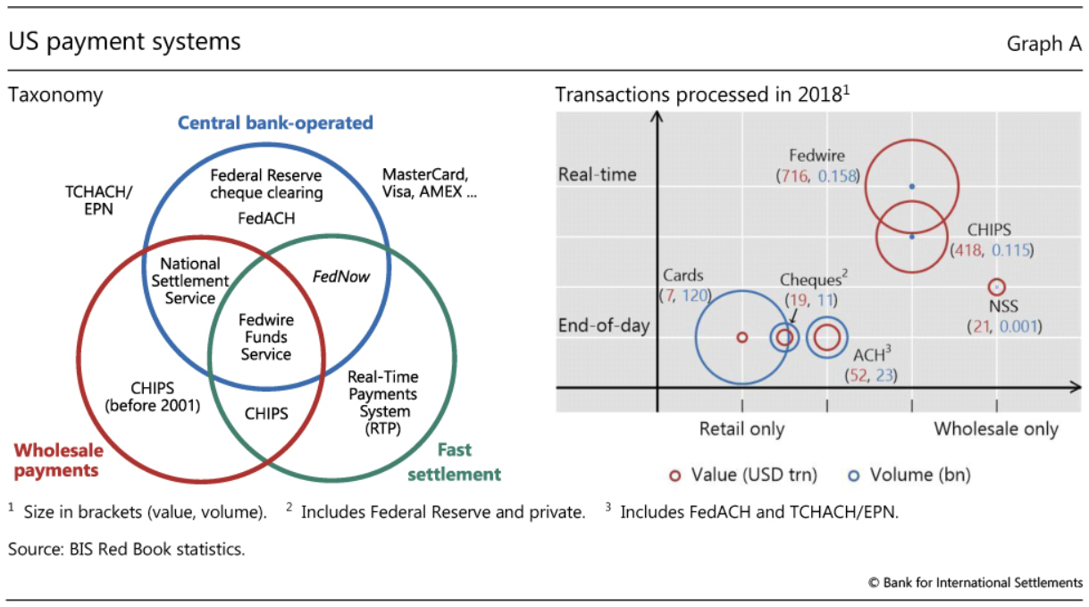
Sistemas minoristas
FedACH y TCHACH son ACH que proporcionan servicios de compensación para transferencias electrónicas de débito y crédito de clientes minoristas, y la liquidación final se produce el siguiente día bancario. FedACH es operado por la Reserva Federal, mientras que TCHACH es proporcionado por The Clearing House, un consorcio de bancos. La Reserva Federal proporciona servicios de procesamiento de cheques a instituciones depositarias. La mayoría de los cheques cobrados se liquidan en un día hábil. Los pagos con tarjeta en los Estados Unidos son procesados por una de las redes de pago con tarjeta (por ejemplo, Visa, MasterCard, American Express, Discover). Por lo general, se liquidan sobre una base neta con un retraso de uno o dos días. Real Time Payments es el servicio de pago rápido de The Clearing House para pagos minoristas. Fue lanzado en noviembre de 2017. FedNow es el nuevo proyecto de la Reserva Federal para ofrecer un servicio de liquidación instantánea 24/7/365 para pagos minoristas. Se espera que FedNow entre en funcionamiento en 2023 o 2024.

Innovaciones en los pagos nacionales
No es tarea fácil mejorar los pagos. Los pagos por su naturaleza definen una red, por lo que cualquier cambio generalmente requiere coordinación entre el operador del sistema de pago, los PSP y los proveedores de servicios externos. Además, para tener éxito, los nuevos servicios deben ser adoptados tanto por los pagadores como por los beneficiarios, que pueden enfrentar diferentes incentivos. Este problema de coordinación ha sido más manejable en el contexto nacional, donde los bancos centrales individuales y los operadores de pago han encabezado la innovación. Esto es particularmente cierto para los sistemas de pago mayoristas, que generalmente tienen menos participantes directos y donde los bancos centrales tienen un papel de liderazgo.
Como resultado de las mejoras en la tecnología de la información y las comunicaciones y (más recientemente) de la demanda de los consumidores, los pagos internos son cada vez más convenientes, instantáneos y están disponibles las 24 horas del día, los 7 días de la semana. Las mejoras comenzaron en los pagos al por mayor, con la introducción de SLBTR en casi todos los países en el decenio de 1990 (CPSS (2005)). Las innovaciones en los pagos minoristas comenzaron a surgir en la década de 2000 (CPSS-IOSCO (2012)). Inicialmente, estas innovaciones se limitaron a hacer que el front-end fuera más conveniente, pero más recientemente las innovaciones han comenzado a abordar el back-end y han aumentado la velocidad de los pagos minoristas.
Pagos al por mayor
Las innovaciones en los pagos al por mayor se han producido en oleadas en las últimas décadas. En 1990 había menos de 10 SLBTR, mientras que ahora hay más de 176 (Bech et al (2017)).¹³ La introducción de los SLBTR disminuyó el riesgo de crédito de los pagos al por mayor, pero también los hizo más intensivos en liquidez. En consecuencia, la segunda ola de innovación implicó la introducción de mecanismos de ahorro de liquidez en la década de 2000 (CPSS (2005)). Algunos sistemas también introdujeron la funcionalidad multidivisa, que admite pagos transfronterizos (Bech, Faruqui y Shirakami (2020, en este número)).
Desde mediados de la década de 2000, las tendencias han incluido la apertura del acceso a los no bancos, la ampliación de las horas de funcionamiento y la mejora de la interoperabilidad de los sistemas. Tradicionalmente, sólo los bancos nacionales han podido participar directamente en los sistemas mayoristas. Ha habido un patrón de bancos centrales que abren el acceso a los no bancos. Esto tiene el potencial de aumentar la competencia. Sin embargo, el número de no bancos con acceso directo a sistemas de pago mayorista sigue siendo pequeño.
Durante el mismo período, todos los sistemas SLBTR han ampliado sus horarios de funcionamiento, y varias jurisdicciones tienen planes para nuevas extensiones en los próximos años. Aproximadamente una cuarta parte de los sistemas RTGS ahora están abiertos durante al menos algunas horas los sábados y domingos, mientras que en México y Sudáfrica los sistemas están abiertos todo el día todos los días del año.
Muchos sistemas SLBTR han introducido cambios técnicos que apoyan la interoperabilidad. La interoperabilidad se refiere a la compatibilidad técnica o jurídica que permite utilizar un sistema o mecanismo junto con otros sistemas o mecanismos. Esto puede ofrecer eficiencia de costos y reducción de riesgos para los usuarios de múltiples sistemas al promover el procesamiento directo. La adopción de ISO 20022, que es un estándar internacional para el intercambio electrónico de datos entre instituciones financieras, está ayudando a mejorar la compatibilidad técnica entre los sistemas de pago mayoristas. CPSS-IOSCO (2012) requiere que los sistemas de pago se adapten a los procedimientos y estándares de comunicación aceptados internacionalmente. En consecuencia, muchas de estas jurisdicciones actualmente utilizan o tienen planes para adoptar ISO 20022(Gráfico 2). SWIFT (un proveedor global de servicios de mensajería financiera) planea migrar todos los pagos transfronterizos enviados a través de su red a ISO 20022 para 2025.
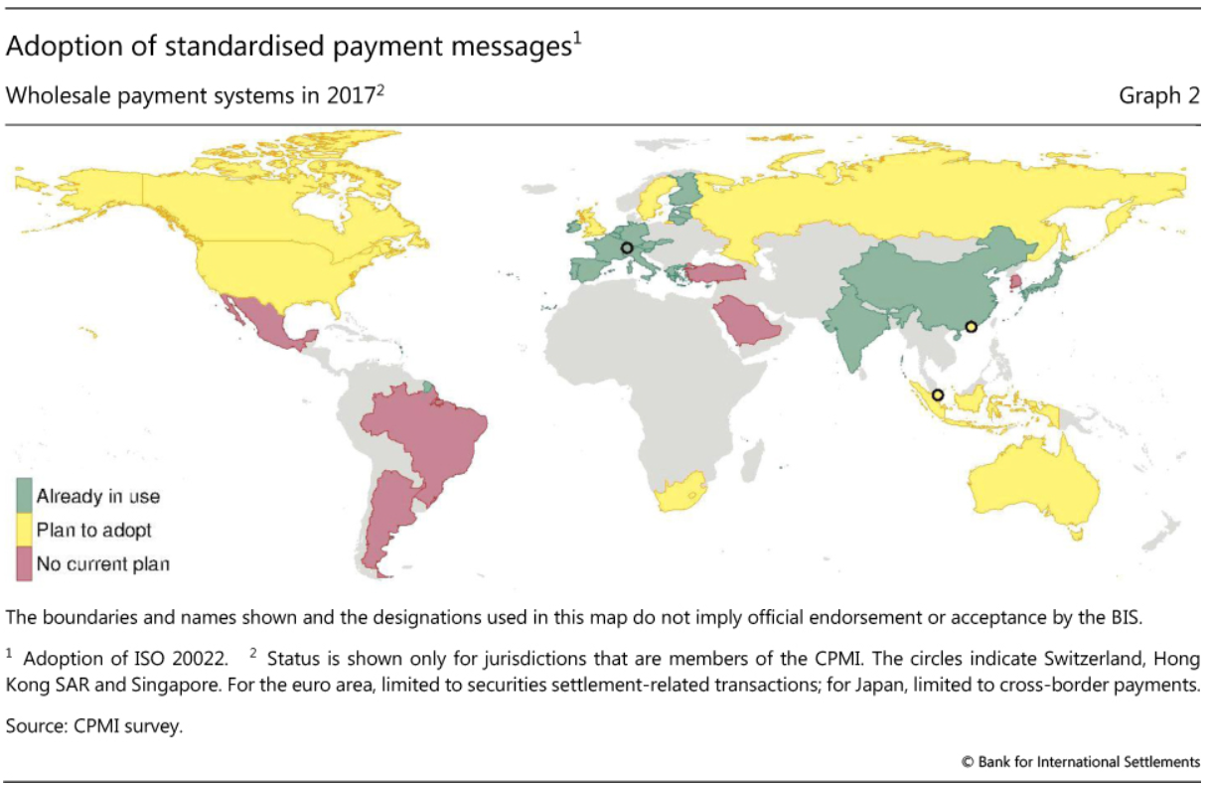

Pagos minoristas
Los desarrollos tecnológicos y los cambios en las preferencias de los consumidores han alterado el panorama de los pagos minoristas, y continúan haciéndolo. Inicialmente, gran parte de la innovación se centró en aumentar la comodidad del consumidor mediante la mejora del front-end. Se han introducido nuevas formas de iniciar pagos (por ejemplo, pagos móviles y sin contacto), y se han lanzado sistemas de superposición (por ejemplo, ApplePay, PayPal, SamsungPay, GooglePay) que proporcionan interfaces innovadoras para el cliente. Estos sistemas utilizan los sistemas de pago existentes para la liquidación.
Sin embargo, también hay un número creciente de iniciativas que están haciendo que los acuerdos de back-end sean más rápidos. En China, Alipay (lanzado en 2004) y WeChat Pay (lanzado en 2011) juntos representan el 92% de los pagos móviles (Klein (2019)). Ambos son sistemas de circuito cerrado, lo que significa que proporcionan servicios directamente tanto a los pagadores como a los beneficiarios. M-Pesa en Kenia es también un sistema de circuito cerrado; procesa pagos equivalentes a poco menos de la mitad del PIB de Kenia (McGath (2018)). Los sistemas de circuito cerrado tienen acuerdos de back-end que son en gran parte internos de sus respectivas empresas; estos arreglos son simples y rápidos. Los avances tecnológicos también han hecho que los sistemas de pago minorista rápido sean cada vez más viables (recuadro B).

Recuadro B
Sistemas de pago minoristas rápidos
Morten Bech, Jenny Hancock y Wei Zhang
Los sistemas de pago rápido (minorista) (FPS) se han desarrollado (o se están desarrollando) en muchas jurisdicciones. Un FSP es un sistema en el que la transmisión del mensaje de pago y la disponibilidad de los fondos finales al beneficiario se producen en tiempo real o casi en tiempo real lo más cerca posible de una base de 24/7. Si bien los sistemas de circuito cerrado también pueden ser casi en tiempo real y estar disponibles las 24 horas del día, los 7 días de la semana, los FPS son una infraestructura de pago que facilita los pagos entre titulares de cuentas en múltiples PSP en lugar de solo entre los clientes del mismo PSP. Actualmente, 55 jurisdicciones tienen FPS, y se proyecta que este número aumentará a 65 en un futuro próximo(Gráfico B.1). Si bien la velocidad de adopción es bastante similar a la de los sistemas SLBTR mayoristas, los primeros en adoptarlos son predominantemente de mercados emergentes en lugar de economías avanzadas.
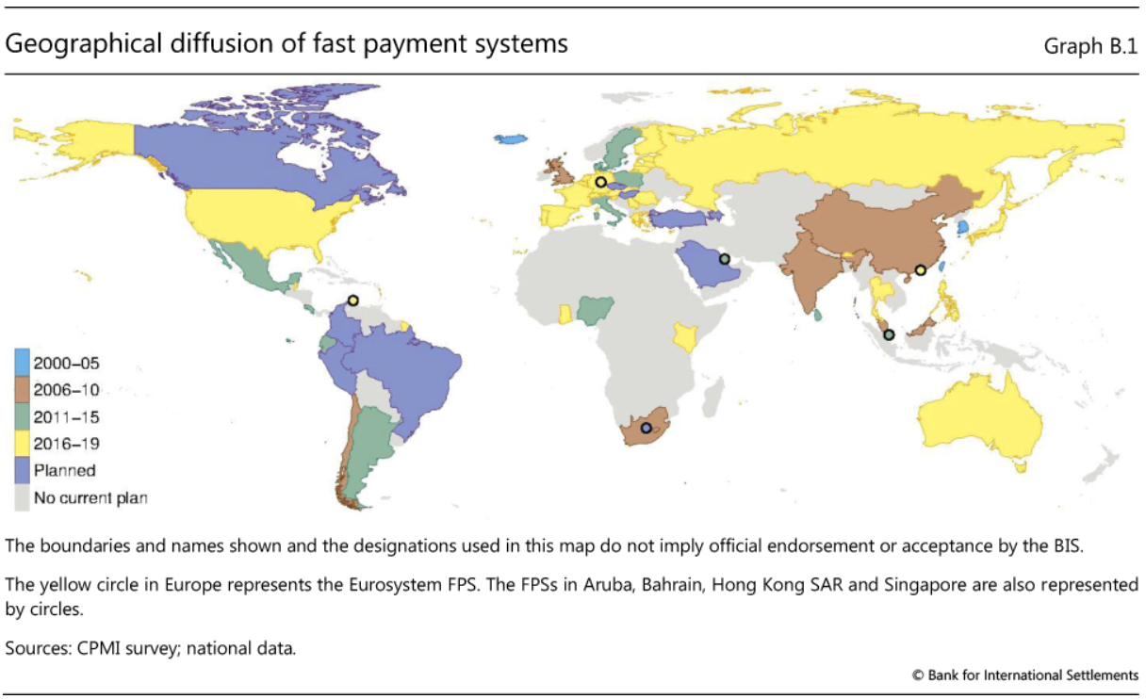
La aceptación y el uso varían significativamente entre jurisdicciones(Gráfico B.2,panel izquierdo). Los FPS en Chile y Reino Unido, que operan desde hace 10 años, procesaron poco más de 30 pagos per cápita en 2018. Por el contrario, los de Suecia y Dinamarca se lanzaron más recientemente, pero procesaron más pagos per cápita -40 y 48, respectivamente- en 2018. Esto se debe en gran parte a la popularidad y el fuerte crecimiento en el uso de aplicaciones de pago móvil que son la parte delantera del FPS en estas jurisdicciones. En Australia, el crecimiento en los volúmenes de transacciones también ha sido muy rápido, alcanzando una tasa anualizada de alrededor de 12 pagos rápidos per cápita por año en solo el segundo año de operación.
El valor medio de transacción de los pagos más rápidos varía significativamente, lo que sugiere que los FPS se utilizan para una variedad de pagos minoristas(gráfico B.2,panel de la derecha). El valor medio de transacción de los pagos rápidos en Dinamarca y Suecia es inferior al 0,3% del PIB per cápita, lo que indica que se utilizan principalmente para pagos de persona a persona. En el otro extremo de la escala, el valor medio de transacción de los pagos rápidos en la RAE de Hong Kong es superior al 6%, lo que sugiere que se utilizan principalmente para pagos que involucran a empresas (por ejemplo, el pago de alquileres).
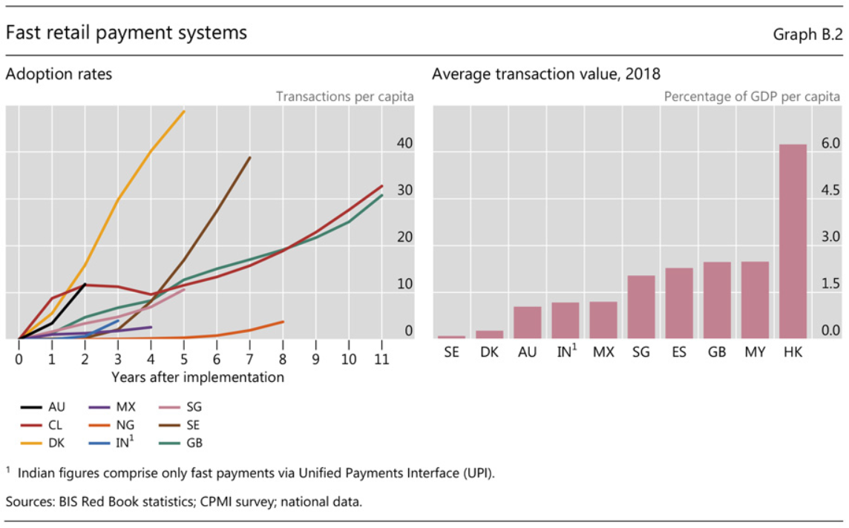
Las opiniones expresadas son las de los autores y no reflejan necesariamente las del Banco de Pagos Internacionales. Comité de Pagos e Infraestructuras de Mercado, Fast payments - enhancing the speed and availability of retail payments,noviembre de 2016.
Las deficiencias
A pesar de las innovaciones descritas anteriormente, existen dos deficiencias principales: el acceso de los consumidores a las cuentas de transacción y los pagos transfronterizos. El acceso es en gran medida un problema para un subconjunto de jurisdicciones, y en los EMDE estas dos deficiencias interactúan cuando las remesas representan una proporción sustancial del PIB(Gráfico 3,panel de la izquierda). Si el beneficiario o el pagador no tienen una cuenta de transacción, su elección de proveedor de remesas está restringida y las redes de ubicaciones físicas necesarias para respaldar los pagos en efectivo son costosas (The Economist (2019)). A pesar del compromiso del G20 de reducir el costo de las remesas al 5% o menos para 2014 (G20 (2011)), los costos promedio se mantienen alrededor del 6,8%(Gráfico 3, panel de la derecha). También es significativamente más caro enviar dinero a ciertas regiones. Por ejemplo, los costos de las remesas al África subsahariana se han mantenido en torno al 9% durante los últimos dos años.
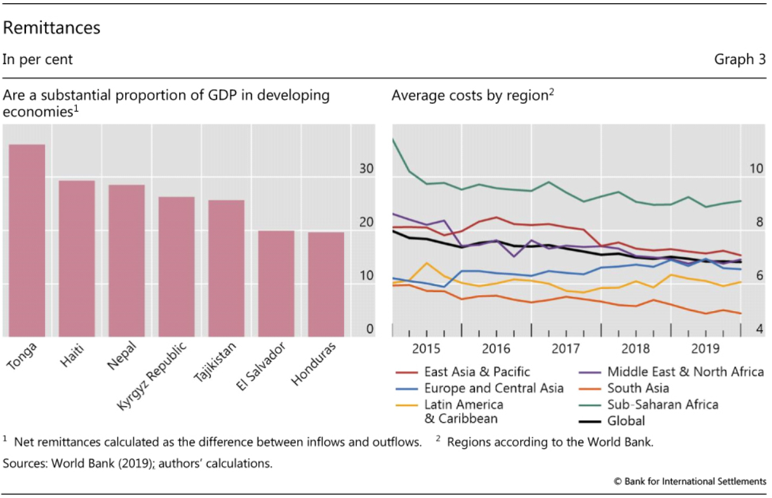
Acceso a cuentas
En grandes partes del mundo, muchas personas no tienen acceso a las cuentas de transacciones. Mientras que casi todos los adultos en América del Norte, Europa y otras economías avanzadas tienen una cuenta de transacción, en muchos EMDE el 25% o más de los adultos no tienen tal cuenta(Gráfico 4, panel de la izquierda). En África y el mundo árabe, la proporción que no tiene una cuenta supera el 50%. En todas partes, el problema es mucho peor para las mujeres.
La exclusión financiera es a menudo parte de una exclusión social mucho más amplia, con personas que también carecen de acceso a la educación, el seguro y la atención médica. Los pagos son la puerta de entrada a otros servicios financieros, como cuentas de ahorro, crédito o seguros, que permiten a las personas invertir y proteger sus ingresos contra riesgos. Se ha demostrado que el acceso a una cuenta bancaria básica reduce la pobreza, ya que promueve el ahorro y apoya una mejor gestión financiera (Iqbal et al (2019), Banco Mundial (2017)).
Hay una serie de razones por las que los no bancarizados no tienen acceso a las cuentas de transacciones. Los principales se refieren al costo directo e indirecto (por ejemplo, el costo de visitar una sucursal u otro punto de servicio) de acceso, la falta de documentación y la falta de confianza(Gráfico 4,panel de la derecha). Si bien las innovaciones en los pagos pueden proporcionar un incentivo para abrir una cuenta de transacción, también se necesitan iniciativas más amplias en torno a la identidad y la educación financiera.¹⁴ Un ejemplo de tal iniciativa es el programa Aadhaar en la India, que proporciona a todos los residentes una identidad biométrica para que puedan demostrar quiénes son (D'Silva et al (2019)).

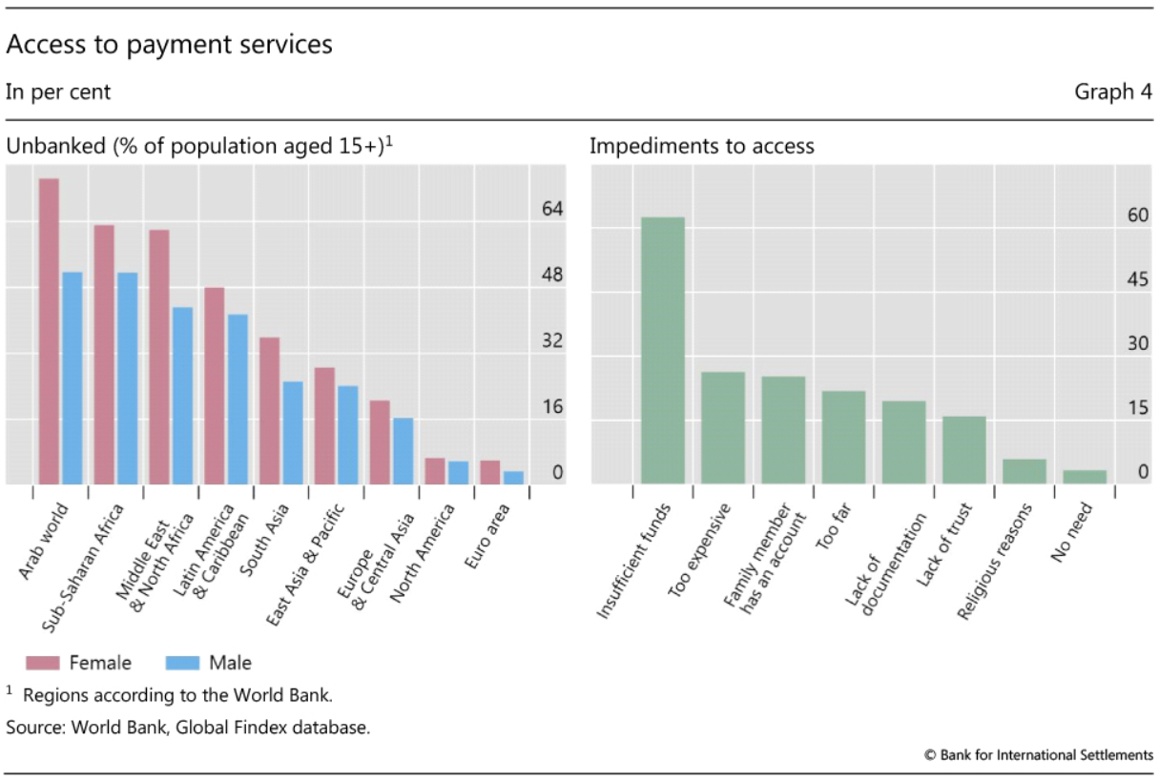
Pagos transfronterizos
Los pagos transfronterizos son vitales para el comercio y las finanzas mundiales y para los migrantes que envían remesas a casa. Sin embargo, generalmente son más lentos, más caros y más opacos que los pagos internos (CPMI (2018)).
A diferencia del acceso, donde el Banco Mundial ha cuantificado cuidadosamente el alcance del problema y sus impulsores, para los pagos transfronterizos hay datos limitados disponibles para analizar los problemas. El Banco Mundial supervisa las remesas(Gráfico 5),pero éstas son sólo un subconjunto de los pagos transfronterizos. McKinsey (2016) encontró que el costo promedio para un banco estadounidense de ejecutar un pago transfronterizo es más de 10 veces mayor que para un pago nacional. Sin embargo, las diferencias en los costos de las remesas entre las regiones(Gráfico 3)sugieren que este promedio puede enmascarar una variación significativa en los costos de los pagos transfronterizos. Una encuesta realizada por el CPMI (2018) indica que puede tardar hasta siete días en completar un pago transfronterizo, sin embargo, SWIFT demostró recientemente que es posible completar un pago transfronterizo en 13 segundos (SWIFT (2019)).
Si bien hay una falta de datos para medir el problema, sus razones subyacentes (costos adicionales de cumplimiento y acuerdos de back-end más complejos) son bien entendidas. Cumplir con múltiples regímenes regulatorios aumenta los costos, y el riesgo de lavado de dinero y financiamiento del terrorismo puede ser más difícil de manejar para los pagos transfronterizos. Siempre que ha sido posible, los esfuerzos de los sectores público y privado han tratado de minimizar los costes adicionales mediante la estandarización de los procesos y la clarificación de las expectativas.¹⁵ Los acuerdos de back-end para pagos transfronterizos son más desafiantes debido a la falta de estandarización de los formatos de mensajería, las diferentes horas de operación en diferentes jurisdicciones y la necesidad de liquidar en diferentes monedas (CPMI (2018)).
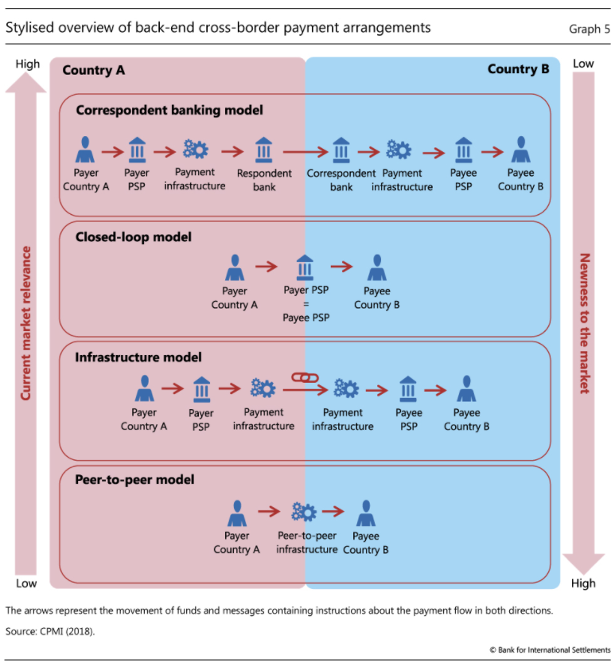
Los acuerdos para los pagos transfronterizos pueden clasificarse en cuatro modelos: banca corresponsal, circuito cerrado, infraestructura y peer-to-peer(gráfico 5).

Corresponsalía bancaria
La banca corresponsal es un acuerdo por el cual un banco (el corresponsal) mantiene depósitos propiedad de otros bancos (los encuestados) y les proporciona pagos y otros servicios. Por ejemplo, un cliente de PSP A en el país A (sombreado de rosa en el gráfico 5)quiere pagar a alguien que usa PSP B en el país B (sombreado en azul en el gráfico 5),pero PSP A no tiene una cuenta en el país B y PSP B no tiene una cuenta en el país A. Como resultado, no es posible ejecutar un pago directo. Por lo tanto, para mover los fondos del país A al país B, PSP A paga al banco encuestado A en el país A, que tiene una cuenta en el banco corresponsal B en el país B. Una vez que el banco encuestado A recibe los fondos, los transfiere a su cuenta en el banco corresponsal B para financiar el pago a PSP B en el país B. Esto es facilitado por el corresponsal B, que es un participante en la infraestructura de pago en ese país.
La banca corresponsal es el acuerdo tradicional de back-end para pagos transfronterizos. Hoy en día, la mayoría de los pagos transfronterizos fluyen de esta manera. Sin embargo, las relaciones de corresponsalía bancaria están disminuyendo a nivel mundial. Rice, von Peter y Boar (2020, en este número) analizan los impulsores de este descenso.
Circuito cerrado
El segundo modelo es un circuito cerrado. Esto a veces se conoce como un sistema de transferencia interno o intragrupo porque hay un único PSP central que proporciona servicios tanto al beneficiario como al ordenante.¹⁶ Western Union y MoneyGram tienen una larga historia de proporcionar remesas a través de sistemas de circuito cerrado; tienen una presencia física en cada una de las jurisdicciones a las que sirven y no requieren que los usuarios abran una cuenta. Más recientemente, AliPay y WeChat Pay han tenido mucho éxito utilizando un modelo de circuito cerrado para pagos nacionales en China. Sin embargo, es poco probable que esta sea una solución global factible. Requeriría que los beneficiarios y pagadores de todo el mundo usaran el mismo PSP, lo que sería un desafío de coordinación y conduciría a un riesgo de concentración.
Los circuitos cerrados están mejorando principalmente los pagos transfronterizos de nicho particular. AliPay y WeChat Pay se están asociando cada vez más con operadores de pago extranjeros para permitir a los viajeros chinos utilizar su aplicación de pagos móviles en el extranjero. Otras empresas fintech, como Revolut y Transferwise, brindan servicios en pares de divisas para los que hay una alta rotación, utilizando los pagos entrantes para financiar los pagos salientes en la misma moneda para minimizar los costos.
Infraestructura
Como su nombre indica, el modelo de infraestructura implica la construcción de un sistema de pago o la vinculación de sistemas de pago para operar a través de las fronteras. El enlace facilita el acceso (remoto) a los sistemas nacionales para los bancos ubicados en el extranjero. Por ejemplo, Directo a México vincula FedACH en los Estados Unidos con el sistema SLBTR mexicano para facilitar las remesas de los Estados Unidos a México. Bech, Faruqui y Shirakami (2020, en este número) explican las diferentes formas en que se puede utilizar la infraestructura para facilitar los pagos transfronterizos.

Peer-to-peer
A diferencia de los otros modelos, los acuerdos peer-to-peer eliminan los PSP intermediarios financieros entre el ordenante y el beneficiario.
Hay algunas iniciativas privadas. Las llamadas "stablecoins" como Libra son ejemplos del género. Libra es un consorcio liderado por Facebook que propuso una stablecoin global privada. La propuesta inicial de Libra consistía en crear su propia unidad de cuenta, evitando la necesidad de lidiar con diferentes monedas al liquidar pagos transfronterizos. En el G7 (2019) se exponen más detalles y análisis de estas iniciativas.
Además, los bancos centrales están llevando a cabo un amplio trabajo sobre las monedas digitales del banco central (CBDC) que podrían respaldar los pagos transfronterizos. El Banco de Tailandia y la Autoridad Monetaria de Hong Kong (2020) completaron recientemente una prueba de concepto a tal efecto para los pagos al por mayor. En una encuesta publicada recientemente, los bancos centrales calificaron la mejora de la eficiencia de los pagos transfronterizos como una razón "algo importante" para establecer CBDC. Sin embargo, en general, la seguridad y la eficiencia de los pagos nacionales fueron la motivación mejor calificada (Boar et al (2020)). Auer y Böhme (2020, en este número) establecen las opciones de diseño para la CBDC minorista e investigan cómo podrían convertirse en un medio de pago ampliamente utilizable y confiable.
Bech, Hancock, Rice y Wadsworth (2020, en este número) también analizan los acuerdos peer-to-peer, centrándose en cómo su uso podría cambiar los acuerdos de compensación y liquidación de valores.
Conclusión
La innovación en los pagos internos sigue produciéndose. Los sistemas mayoristas están abriendo el acceso a los no bancos, ampliando el horario de funcionamiento y mejorando la interoperabilidad de los sistemas. Los sistemas de pago minorista rápido o instantáneo se han desarrollado o se están desarrollando en muchas jurisdicciones. Sin embargo, siguen existiendo deficiencias en el acceso y los pagos transfronterizos.
Los problemas de acceso pueden abordarse mediante intervenciones específicas en jurisdicciones individuales. La cuantificación del alcance y la importancia relativa de los diversos impulsores facilita tales intervenciones. También es probable que Fintech mejore el acceso universal y el uso frecuente de las cuentas de transacción.
La forma de abordar los problemas relacionados con los pagos transfronterizos es menos clara. En primer lugar, se necesitan más datos para ayudar a comprender el alcance y los impulsores de los problemas. Las iniciativas para mejorar los pagos transfronterizos se beneficiarían de poder cuantificar tanto la importancia relativa como los costes y beneficios de los distintos tipos de acuerdos de back-end. En segundo lugar, coordinar los esfuerzos para abordar los problemas que aquejan a los pagos transfronterizos es más difícil. Hay más partes interesadas involucradas y ninguna organización con un papel de liderazgo claro. En 2020, el G20 asumió un papel de liderazgo cuando decidió dar prioridad a la mejora de los pagos transfronterizos (Carstens (2020, en este número)).
Referencias
Auer, R y R Böhme (2020):"La tecnología de la moneda digital del banco central minorista", BIS Quarterly Review,marzo, pp 85-100.
Banco de Tailandia y Autoridad Monetaria de Hong Kong (2020): Inthanon-LionRock: aprovechamiento de la tecnología de contabilidad distribuida para aumentar la eficiencia de los pagos transfronterizos,enero.
Bech, M, U Faruqui y T Shirakami (2020):"Pagos sin fronteras", BIS Quarterly Review,marzo, pp 53-65.
Bech, M, J Hancock, T Rice y A Wadsworth (2020):"Sobre el futuro de la liquidación de valores", BIS Quarterly Review,marzo, pp 67-83.
Bech, M, Y Shimizu y P Wong (2017): "Thequest for speed in payments",BIS Quarterly Review,marzo, pp 57-68.
Boar, C, H Holden y A Wadsworth (2020):"Inminente llegada - una secuela de la encuesta sobre la moneda digital del banco central", BIS Papers,no 107, enero.
Carstens, A (2020):"Shaping the future of payments", BIS Quarterly Review,marzo, pp 17-20.
Comité de Sistemas de Pago y Liquidación (1997): Sistemas de liquidación bruta en tiempo real,marzo.
--- (2005): Nuevos desarrollos en sistemas de pago de gran valor,mayo.
Comité de Sistemas de Pago y Liquidación y Organización Internacional de Comisiones de Valores (2012): Principios para las infraestructuras de los mercados financieros,abril.
Comisión de Pagos e Infraestructuras de Mercado (2016): Pagos rápidos: mejora de la velocidad y la disponibilidad de los pagos minoristas, noviembre.
--- (2018): Pagos minoristas transfronterizos,febrero.
Comité de Pagos e Infraestructuras de Mercado y Grupo del Banco Mundial (de próxima aparición): Aspectos de pago de la inclusión financiera en la era fintech.
D'Silva, D, Z Filková, F Packer y S Tiwari (2019):"The design of digital financial infrastructure: lessons from India", BIS Papers,no 106, diciembre.
The Economist (2019): "El coste de los pagos transfronterizos debe bajar", 13 de abril.
Consejo de Estabilidad Financiera (2018): Plan de acción del FSB para evaluar y abordar la disminución de la banca corresponsal: informe de progreso para la Cumbre del G20 de noviembre de 2018,noviembre.
Grupo de Trabajo del G7 sobre Stablecoins (2019): Investigando el impacto de las stablecoins globales,octubre.
G20 (2011): "Construyendo nuestro futuro común: acción colectiva renovada en beneficio de todos",Declaración Final de la Cumbre.
Iqbal, K, P Roy y S Alam (2019): "The impact of banking services on poverty: evidence from sub-district level for Bangladesh", Journal of Asian Economics.
Klein, A (2019): ¿Es el nuevo sistema de pago de China el futuro?,Brookings Institution, junio.
McGath, T (2018): "M-PESA: cómo Kenia revolucionó los pagos móviles", N26 Magazine,abril.
McKinsey (2016): Pagos globales 2016: fundamentos sólidos a pesar de los tiempos inciertos.
Petralia, K, T Philippon, T Rice y N Véron (2019): "¿La banca interrumpida? Intermediación financiera en una era de tecnología transformadora", Informe de Ginebra sobre la Economía Mundial,nº 22.
Rice, T, G von Peter y C Boar (2020):"On the global retreat of correspondent banks", BIS Quarterly Review,marzo, pp 37-52.
SWIFT (2019): "SWIFT ve el éxito con los pagos transfronterizos instantáneos globales con FAST de Singapur", comunicado de prensa, 18 de julio.
Banco Mundial (2017): Inclusión financiera y crecimiento inclusivo: una revisión de la evidencia empírica reciente,abril.
--- (2018): La base de datos Global Findex 2017: medición de la inclusión financiera y la revolución fintech.
--- (2019): Precios de remesas en todo el mundo.
¹ Agradecemos a Raphael Auer, Claudio Borio, Stijn Claessens, Marc Hollanders, Wenqian Huang, Hyun Song Shin, Takeshi Shirakami y Philip Wooldridge por sus útiles comentarios y sugerencias. También estamos agradecidos a Ismail Mustafi,Róbert Szemere y Luis López Vivas por su excelente asistencia en la investigación. Las opiniones expresadas son las de los autores y no reflejan necesariamente las del Banco de Pagos Internacionales.
² Una cuenta (incluidas las cuentas de dinero electrónico/prepago) mantenida con un banco u otro proveedor de servicios de pago autorizado que se puede utilizar para realizar y recibir pagos y para almacenar valor.
³ Una stablecoin es un criptoactivo que busca estabilizar el precio de la "moneda" vinculando su valor al de un activo o conjunto de activos (G7 (2019)).
⁴ Esta sección se basa en gran medida en el glosario en línea mantenido por el Comité de Pagos e Infraestructuras de Mercado (CPMI), así como CPSS (1997, 2005), CPSS-IOSCO (2012) y CPMI (2016, 2018).
⁵ La mayoría de las jurisdicciones tienen sistemas separados para procesar pagos minoristas y mayoristas. Dos excepciones notables son México y Suiza, donde los pagos minoristas y mayoristas son procesados por el mismo sistema.
⁶ En algunas circunstancias, el beneficiario puede iniciar el pago, por ejemplo, un débito directo.
⁷ Si los pagos se liquidan sobre una base neta, la compensación también puede implicar el cálculo de las posiciones netas para la liquidación.
⁸ Además de los bancos, hay PSP no bancarios que brindan servicios de pago pero no aceptan depósitos y usan estos depósitos para hacer préstamos. Los PSP no bancarios incluyen operadores de sistemas de pago (por ejemplo, Visa, MasterCard, AliPay, WeChat Pay) y participantes en sistemas de pago (por ejemplo, Adyen, First Data).
⁹ Si el pago es a cambio de algún otro bien o servicio que ya ha sido entregado, el beneficiario estará expuesto al riesgo de liquidación desde el momento de la entrega hasta que reciba los fondos "finales". Dependiendo de cuándo se produzca el incumplimiento y de las disposiciones legales pertinentes, el riesgo de liquidación puede ser asumido por el beneficiario, uno de los PSP o el operador del sistema de pago (si dicho operador garantiza la liquidación).
¹⁰ En algunos FPS, los fondos se ponen a disposición del beneficiario antes de la liquidación final entre los PSP, lo que expone a los PSP al riesgo de crédito. Para más detalles sobre los acuerdos de liquidación para los FPS, véase Bech et al (2017).
¹¹ Las remesas son pagos de persona a persona de valor relativamente bajo. Pueden ser nacionales, pero a los efectos de este artículo el término se utiliza para referirse a los transfronterizos.
¹² Los pagos entre dos países de la zona del euro son un ejemplo de pago transfronterizo que no es un pago entre divisas.
¹³ Esto incluye a Canadá, que tiene un sistema híbrido que se considera el equivalente de SLBTR en términos de riesgo de liquidación.
¹⁴ CPMI y el Banco Mundial (de próxima aparición) identifican el impacto de los desarrollos de fintech en el acceso universal y el uso frecuente de las cuentas de transacción.
¹⁵ Para más detalles, véase FSB (2018).
¹⁶ Si bien un banco multinacional puede proporcionar servicios tanto al ordenante como al beneficiario en una transacción en particular, a diferencia de los sistemas de circuito cerrado, los usuarios no están restringidos a realizar pagos a alguien con una cuenta en ese banco.
Sobre los autores

Morten Linnemann Bech
Más de este autor

